物流协议
Logistics Agreement

协议号 |  | 签署日期
买方（北汽李尔保定分公司） |  | 卖方（供应商）
名称：  Baoding Branch of Beijing BAILear Automotive Systems Co.,Ltd  北京北汽李尔汽车系统有限公司保定分公司 |  | 名称：  Hebei Guanghua Rongchang Auto Parts Co., Ltd  河北光华荣昌汽车配件有限公司
地址：  Xushui Components Phase III Project, Interior and exterior Trim Seats, south of Minzhu Road, Wangdian Industrial Park, Xushui District, Baoding, Hebei  河北省保定市徐水区大王店工业园区民主路南侧，阳光大街东侧徐水零部件三期项目工程-内外饰座椅 |  | 地址：  Huanghua Police Station North of Huanghua Public Security Bureau, Cangzhou City, Hebei Province (East of Mount Taishan Road)  河北省沧州市黄骅市公安局黄骅派出所北（泰山道东）
法定代表人：周玉仓 |  | 法定代表人：刘东明
邮编：072250 |  | 邮编：061100
电话：0312-5856687  传真：0312-5856626 |  | 电话：18518709001  传真：
签字盖章:  ______________________________  姓名：冯万君  职务：物流经理 |  | 签字盖章:  _____________________________  姓名：张文昌  职务：成品运输科科长

本协议适用于买方和所有向买方交付零件的卖方之间关于交付零件的物流要求，包括采购计划、采购预测、交付、包装和标签等各项规则。
买方联系人
职务 | 姓名 |  |  |  | 电话 | 手机 | 邮件
物料计划员 | 许博超 |  |  |  |  | 18132165841 | JBei01@lear.com
物流经理 | 冯万君 |  |  |  |  | 18600691469 | FWanjun@lear.com
采购经理 | 李敏 |  |  |  | 881 | 18613369779 | Mli09@lear.com
质量经理 | 董琴 |  |  |  |  | 13810949803 | QDong@lear.com
卖方联系人（物流订单处理人员和发运主管人员要求手机24h保持可接听状态）
现场客服负责人 |  | 张英键 |  |  |  | 18331379396
物流订单处理 |  | 郭金凯 |  |  |  | 13111777096 | Guojinkai@bjghrc.com
物流经理 |  | 张文昌 |  |  |  | 18610116301 | Zhangwenchang@bjghrc.com
销售经理 |  | 张馀林 |  |  |  | 19831788616 | Zhangyulin@bjghrc.com
质量经理 |  | 冯雁洲 |  |  |  | 18946194201 | Fengyanzhou@bjghrc.com
生产经理 |  | 王伟 |  |  |  | 19831788717 | Wangwei@bjghrc.com
工厂厂长 |  | 陈伟 |  |  |  | 19831788611 | chenwei@bjghrc.com
卖方货运代理（其中一人要求手机24h保持可接听状态）
第一联系人
第二联系人
卖方中转库（其中一人要求手机24h保持可接听状态）
第一联系人
第二联系人

本协议所规范的项目编号及该项目供应商所涉及所有零件清单（见附件一）和包装协议（附件二）。
当由于工程变更或新项目引入造成零件号增减时，请调整上述两个附件内容，并以附件的形式更新到此协议之后。

1.1订单及交付要求

1.1.1李尔根据顾客的订单周期和供应商的供货周期提供订单及预测，并且每周更新。订单以EDI或email扫描件形式传递。

1.1.2供应商应在接到订单的_2_个工作日内以书面形式确认订单。如有任何数量及时间差异，应立即以书面形式反馈给李尔计划员。如果在_2_个工作日内没有任何反馈，将视为供应商可以100%满足订单要求。

1.1.3李尔订货频率正常情况为每周__1__次，订单提前期为两周；若最终客户临时调整计划，北汽李尔保定分公司保定分公司也会随之做更新。如有更改双方另行书面约定。

1.1.4 供应商应满足预测_15%_的数量波动。

1.1.5 北汽李尔保定分公司的仓库工作时间为周一到周六 每天8：30-17：30（白班） 20：30-5：00（夜班）
具体的上下班时间会根据主机厂随时调整，如有必要，北汽李尔保定分公司要货人员会提前通知更改到货时间。

1.1.6 包装和运输要求必须遵守北汽李尔保定分公司相关规定，具体内容及相关违反后的处罚详见下文。

1.1.7 如遇零件工程变更或者EOP切换，需要控制最终采购量或调整某订单最小起订量和最小包装的时候，北汽李尔保定分公司需在供应商采购提前期之前与供应商协商解决，供应商有义务配合北汽李尔保定分公司做好零件切换的库存控制工作，双方需通过协商达成一致意见方可执行。

1.1.8 北汽李尔保定分公司明确要求供应商执行下线结算原则
所供零件属于A类件并且体积或重量较大的，我司明确要求供应商要执行下线结算，至少要走小批量多批次的送货模式。
对于已经确认并执行下线结算的供应商，物料管理遵循下面的操作模式：
下线供应商应以北汽李尔保定分公司提供的订单及预测进行原材料及成品的准备，并配备相应的客服人员自行安排物料至北汽李尔保定分公司生产线边 (具体人员数量以实际李尔要求为准) 保证北汽李尔保定分公司的正常生产,包装方式另行参考包装协议（附件二）。
北汽李尔保定分公司根据贵司的物料属性，运输时间及周转频率等因素提供相应的货物存储面积，但暂存在北汽李尔保定分公司的物料，物权为供应商所有，由供应商客服人员进行管理，北汽李尔保定分公司不承担任何相应责任。
北汽李尔保定分公司以生产实际消耗数量和供应商进行月度对账和结算。

1.2 订单预测与EDI
北汽李尔保定分公司要求供应商使用EDI电子数据交换，并运用ASN(预先发货通知)通过系统自动确认发货信息，在EDI 实施之前，供应商有义务发送电子版的送货单，提前通知运输安排。
我司对于下线结算供应商提供约5天的日计划以及后续3个月左右的月需求计划。
目前EDI&ASN还未建立成功的供应商，可以暂时使用邮件沟通，须尽快完成系统对接。

1.3安全库存
供应商应在发运地点或中转库区储备一定量的安全库存, 在100%满足李尔订单的基础上，根据预测信息和产能的情况，合理设置原材料和产成品的库存，国内供应商要求为3~5天的成品订单需求量，以备紧急拉动交付。

1.4工程更改
发生工程更改，根据供应商类别，需要与主机厂确认还是李尔确认变更内容， 最终供应商应取得李尔产品、质量和特别是物流部门同意后才能供货, 并且需要在送货箱单上特殊标明。首批更改零件的外包装除正常粘贴标识外，需要粘贴绿色边长为10厘米的正三角形标识加以区分。
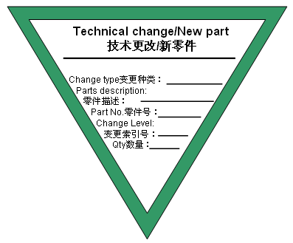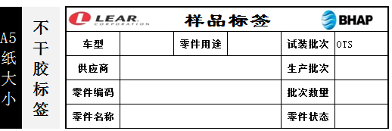
用于测试和试装的零件的外包装需要粘贴所附圆形标识加以区分
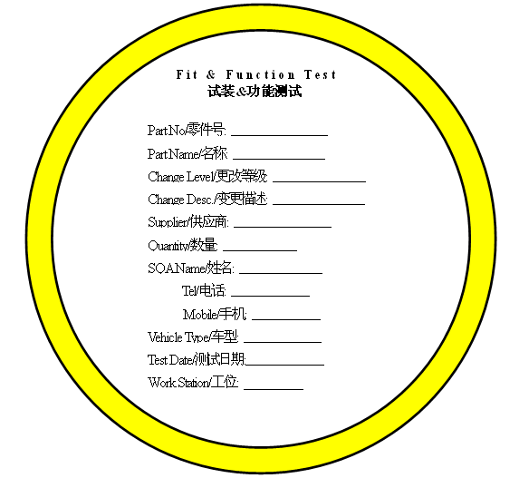

1.5应急计划
供应商就应急交付计划需要以此协议附件的形式提供，有效应对客户产量突然变动或由于人员、运输等突然状况导致的波动。
如果供应商发现有停产风险，必须在2周前以书面形式通知李尔相关人员，以便北汽李尔保定分公司有时间向主机厂汇报和申请调整。

1.6供应商供货表现评估月报.
北汽李尔保定分公司物流部根据供应商月供货时间、数量、包装、运输表现等情况.进行评估。要求供应商对相关不符合项提供改进计划.

1.7供应商应提供的信息
1.7.1零件信息，在签订本协议时，供应商需要提供供应商零件号，包装数量，生产周期，包装规范等相关信息，作为本协议的附件。

1.7.2 发货信息，在发货前，供应商需要以邮件或者通过EDI维护将发运信息提供给北汽李尔保定分公司计划员。

1.7.3 库存信息，根据情况需要供应商需及时提供采购零件和下级零件的库存数量

1.8先进先出控制及产品生产批次标识
供应商必须遵循先进先出的原则. 必须在箱单中和包装箱标识上明确标明生产批次。生产批次必须是生产日期并且是以yyyymmddll的格式体现，若使用的是其它可追溯的规则，请提供样板在下面补充。北汽李尔保定分公司把供应商对先进先出和批次的控制作为供应商考核和评审的一项重要指标。

1.8.1按下面所示的箱单样式设计。箱单内容体现出零件号，数量，批次号，订单号，货运单号，签收人，承运人，生产日期和发货日期等，参考附件三ASN送货单模板。
如果执行EDI-ASN供应商，需要供应商执行北汽李尔保定分公司标注系统模板。
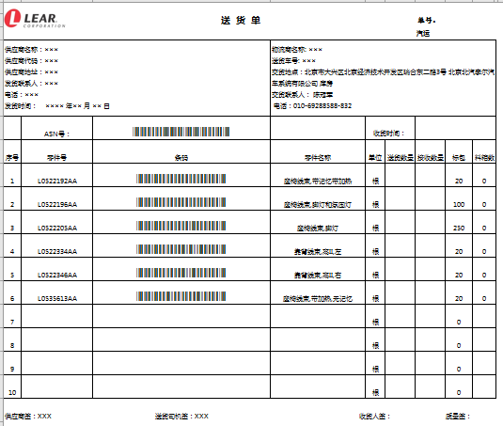

1.8.2外包装标识样式内容，包括供应商名称，零件号，数量，当批货物的E/Q-Level,生产日期和发货日期。对于有QAD和SAP系统供应商，北汽李尔保定分公司建议采用条形码的外包装标识，以适应北汽李尔保定分公司条形码系统需要。 外包装标识张贴于料箱迎叉面的右上角。标识样式需得到李尔的确认，要求必须是打印，不可手写。下面的标签是我们推荐的格式，如采用其他格式至少需要包括样板上所有的信息。
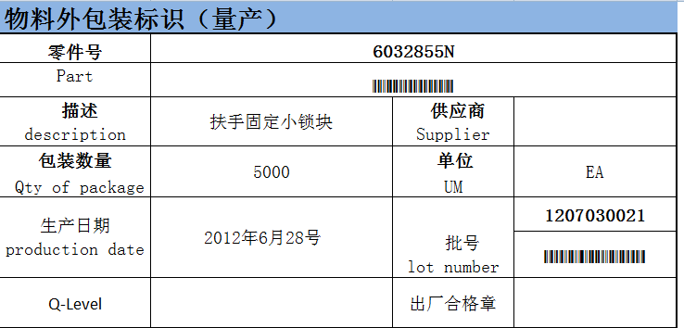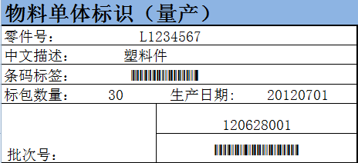

1.8.3箱单和外包装标识要与实物保持一致。

1.9包装标准，包装容器及运输车的管理

1.9.1包装箱的设计和更改应按照北汽李尔保定分公司规定的标准要求。要求供应商提供料箱和包装设计符合人机工程学要求，内部物料拉动系统要求，以及线旁的布局要求。包装规范报交采购员，由物流和质量批准后执行。

1.9.2包装数量应按照北汽李尔保定分公司的具体要求.根据北汽李尔保定分公司内部物料拉动系统确定，李尔有权不接受过大的包装数量。

1.9.3小件应有相应的小袋标准数量包装，塑料件等易划伤件应有个体独立的保护性包装，骨架间应有隔板，重量大的螺栓等应使用坚实包装物保证运输过程中包装完好，保证产品质量。要求供应商提供经双方确认包装规范。要求概况：1.骨架类材料选取悬挂式或摆放式可周转轮式料车；2.塑料件和一些小的功能件（插锁气囊记忆盒和开关等）采用一次性纸箱包装;3.对于头枕扶手抽屉和背护板等材料采用轮式料架车方式周转使用方式。

1.9.4供应商负责包装的质量、清洁、修理、替换及保管.供应商负责周转料车、器具和料箱的清洁，避免材料受到污损，以及北汽李尔保定分公司工厂内地面被脏污。有此类情况发生时将按北汽李尔保定分公司索赔协议之规定进行处罚。

1.9.5北汽李尔保定分公司只允许箱体12.5米，9.6米，6.8米的封闭式厢式货车入厂，供应商应保证物料及包装容器、全封闭箱式运输车辆符合北汽李尔保定分公司装卸货设施的要求。对于货量特别小不适用上述车辆尺寸的供应商，须取得北汽李尔保定分公司确认后才能特殊操作。供应商须确保材料在运输过程中得到有效防护，并确保运输车辆外观及车箱内部的清洁，避免叉车和器具被污染，进而影响李尔工厂内部的地面清洁。有此类情况发生时将按北汽李尔保定分公司索赔协议之规定进行处罚。

1.10单据要求

1.10.1供应商须使用符合李尔要求的箱单，必须是打印，不可手写。

1.11 化学品及时效敏感材料
供应商必须提供具有合格生产资格的书面证明，及[产品安全数据表]（MSDS），及其他相关书面说明相关化学品或时效敏感材料的储存, 运输条件及产品寿命期限. 并且提供书面证据证明产品是在符合运输条件下,运达李尔工厂的.

1.12物流现场服务人员及供应商委托的第三方物流公司管理
要求供应商现场服务人员和送货人员遵守李尔的规章制度，如造成李尔的设施，材料和器具的损坏，应进行相应赔偿。供应商提供现场服务人员负责接收材料和给生产线付料的搬运工作，并按照北汽李尔保定分公司和顾客生产信息（JIS系统信息）的需求情况及时反馈要货信息。现场服务人员必须遵守 《北汽李尔保定分公司外来服务人员规定》。

1.13要求供应商每月对帐
供应商在每月开发票之前，必须与北汽李尔保定分公司核对上一月送货数量, 确保数量无误后经北汽李尔保定分公司物流部确认后，开具发票。

1.14、物流处罚规定
由于卖方的原因而影响到买方的正常生产，如果造成买方停线，买方则以每分钟15000元RMB的标准对卖方进行处罚；如果造成主机厂停线，在主机厂已经向卖方追究相关停线费用的情况下，买方不得重复追究。如果造成主机厂停线，主机厂一旦向Lear提出索赔，那么Lear将直接转嫁该索赔给卖方,如买方的损失超过上述赔偿范围，双方应友好协商解决。
买方正常生产受到的影响包括但不限于以下各项：
1.14.1 标签异常/包装异常/产品号异常/无正式的问题反馈报告
如果首次发生以上任何一种情况，买方物流部将对卖方发出书面警告，要求卖方在买方指定时间内整改，并向买方物流部提交整改报告。如果第二次重复发生上述的问题或供应商不能在接到北汽李尔保定分公司通知后的两个工作日内提供正式书面问题报告的，买方对该卖方进行1000元处罚（注:第三次重复发生处罚10000元，并由北汽李尔保定分公司采购部门通知供应商总经理）。

1.14.2 数量异常但未造成停线
买方有权拒收没有订单的货物。买方有权拒收交付数量超过计划数量以上的部分。对于不合格品和拒收货物，在买方书面通知后仍不予处理的，买方有权对其物料进行处理。对于卖方交付物料进行抽查，抽查的结果应视为具有代表性，如果抽查发现数量不足，买方将按不足的比例对该批次货物数量进行折扣后接收，同时按“少一罚十”的原则对卖方进行处罚。买方保留对抽查结果进行复验的权利，并保留对抽查合格后发现的不符进行继续追溯的权利。

1.14.3 交付时间异常
交付时间提前两天以上，买方有权拒收该货物。
交付时间延期未经买方同意但未造成停线的，买方将要求该卖方按每批次1000元进行罚款(第一次处罚1000元,第二次处罚10000元…依次成倍数类推)。
1.14.4 安全库存准备
在日常和紧急交付过程，如买方发现供应商未按照要求贮备安全库存， 买方将对卖方按发现批次1000元进行罚款(第一次处罚1000元,第二次处罚10000元…依次成倍数类推)。

1.15、其他条款

1.15.1 对本协议的修改
除本协议另有特别规定外，对本协议的任何修改，只有经买方授权代表签署书面修改协议并加盖买方公章，方对买方有效。

1.15.2 协议的完整性
本协议构成双方就本协议主题所达成的全部协议，并替代双方签署本协议以前双方之间就本协议主题达成的任何书面或口头的合同、协议、备忘录、会议纪要、通知或其他类似文件。本协议附件构成本协议不可分割的组成部分。

1.16、生效
本协议于文首载明的签署日期生效，有效期为一年。一年期满前任何一方未提出本协议于期满时终止的，本协议的期限自动延期。

1.17 附件
物流协议附件一：项目和物料清单
物流协议附件二：包装规范Packaging data sheet
物流协议附件三：北汽李尔保定分公司ASN送货单
物流协议附件四：LO-SPM-09 原材料供货标准 B

